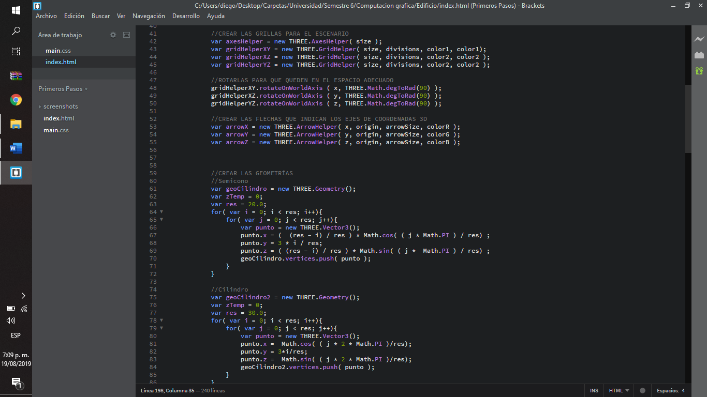

El modelo de los cilindros se basa en coordenadas cilíndricas, donde hay radio(r), altura y un ángulo. Aquí X es igual a r\*cos(ángulo), Y es igual a r\*sin(ángulo), Z es igual a Z y tan(ángulo) es igual a Y/X.

En el caso del cono se usó el mismo modelo del cilindro, pero el radio se iba reduciendo a medida que se creaba, solo se dibuja la mitad ya que se retiró el 2 que multiplicaba a j dentro del Math.cos de punto.x y punto.y.

Para los cilindros de la puerta simplemente se les redujo el tamaño multiplicando el punto.x y el punto.z por valores inferiores a 1, reduciendo así la altura y radio, para recortarlos por la mitad se empleó la misma técnica que en el cono.

Todo se ubica en un plano de coordenadas rectangulares.

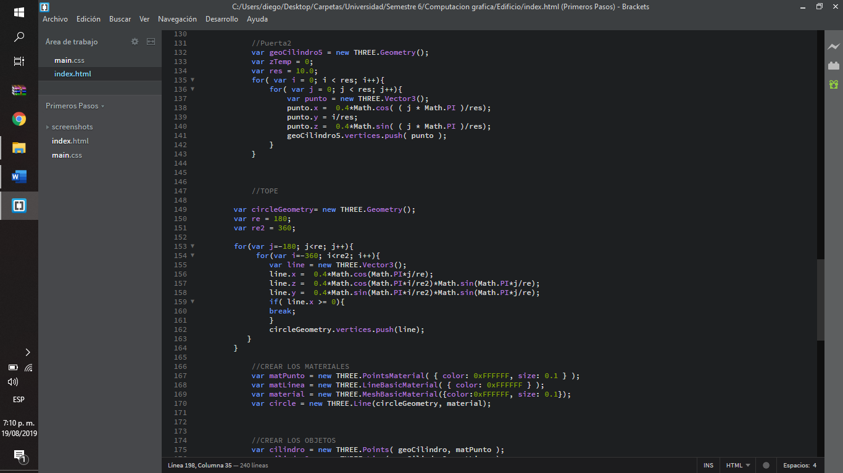

Para la semi esfera se basa en coordenadas esféricas, muy similares a las coordenadas cilíndricas, pero aquí desaparece la altura, en vez de eso aparece otro ángulo(ángulo2), generando así dos círculos transversales que rotan también de manera transversal, al finalizar se genera una esfera.

Aquí X es igual a r\*sin(ángulo2)\*cos(ángulo), Y es igual a r\*sin(ángulo2)\*sin(ángulo) y Z es igual a r\*cos(ángulo2).

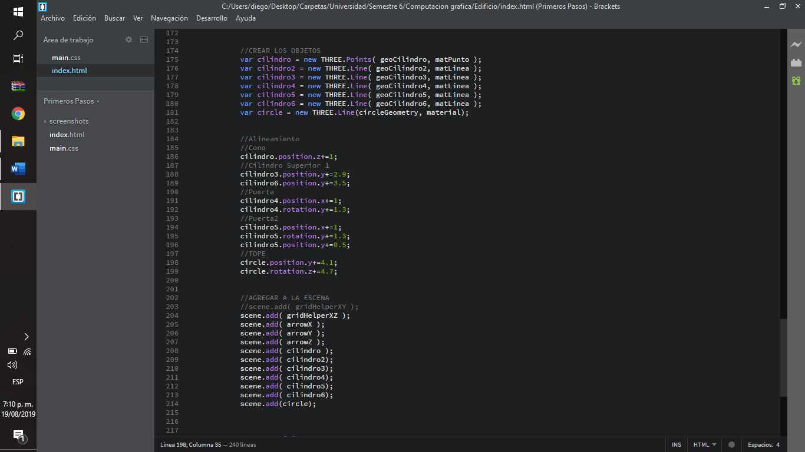

Finalmente cada una de las figuras se posicionó en distintas coordenadas, algunas se rotaron para dejarlas en la perspectiva correcta, generando así el edificio.